**2 Расчетно-конструктивный раздел**

Расчет монолитного каркаса выполнен на основе пространственной расчетной схемы с использованием программного комплекса Robot structural analysis professional 2021 (разработчик – ОАО «Autodesk», США). Программный комплекс Robot structural analysis professional 2021 верифицирован на соответствие действующим нормам.

**2.1 Описание расчетной модели каркаса здания**

В принятой расчетной модели каркаса (рис. 2.1) колонны представлены стержневыми элементами общего вида, плиты перекрытий, балки-стенки, цокольные стены, а также диафрагмы жесткости – изгибно-плосконапряженными конечными элементами (элементами плоской оболочки). Последние являются общим случаем плоских конечных элементов, они имеют в узле шесть стандартных степеней свободы (3 линейные и 3 вращательные) и способны воспринимать продольные и поперечные силы и изгибающие моменты в двух ортогональных направлениях, а также крутящие моменты. В используемом программном комплексе семейства MicroFE такие элементы построены на основе смешанного метода и отличаются более высокой точностью по сравнению с традиционными элементами метода перемещений, что подтверждено численными исследованиями, выполненными различными авторами и организациями.

В расчетную модель включены только несущие элементы здания —колонны, диафрагмы жесткости, диски перекрытий и покрытий, монолитные цокольные стены. Наличие прочих элементов учтено посредством соответствующих нагрузок.

Все элементы расчетной модели жестко сопряжены между собой.

На рисунке 2.3 разными цветами показаны материалы с различными свойствами. Ниже приведена палитра с номерами материалов соответствующих определенному цвету. В таблице 2.3 описаны геометрические характеристики и типы конечных элементов соответствующих материалов.

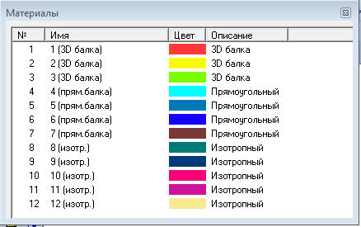

Рисунок 2.1- Спецификация материалов к расчетной модели каркаса здания

Таблица 2.1 - Спецификация материалов

|  |  |  |  |
| --- | --- | --- | --- |
| № материала | Тип материала | Геометрические характеристики | |
| 1 | 3D-балка (стержень) | сечение: круг ф0.5 м | |
| 2 | 3D-балка (стержень) | сечение: круг ф0.6 м | |
| 3 | 3D-балка (стержень) | сечение: квадрат 0,3 х 0,3 м (свая) | |
| 4 | Подбалка (стержень) | сечение: прямоугольник 0,5х0,4(h) м | |
| 5 | Подбалка (стержень) | сечение: прямоугольник 0,3х0,4(h) м | |
| 6 | Подбалка (стержень) | сечение: прямоугольник 0,6х0,4(h) м | |
| 7 | Подбалка (стержень) | сечение: прямоугольник 0,36х0,4(h) м | |
| 8 | Стена (оболочка) | толщина 0,22 м | |
| 9 | Стена (оболочка) | толщина 0,25 м | |
| 10 | Стена (оболочка) | толщина 0,6 м | |
| 11 | Плита (оболочка) | толщина 0,2 м | |
| 12 | Плита (оболочка) | толщина 1.0 м | |
| Рисунок 2.2-Вид расчетной модели перекрытия жилого этажа | | | |
|  | | | |

Рисунок 2.3-Расчетная модель каркаса здания, общий вид модели

Грунт задан пространственными конечными элементами. Толщина слоев задана в соответствии с инженерно-геологическими исследованиями площадки строительства. Несущим слоем свай (под острием) является песок средний прочный со следующими нормативными (расчетными по второму предельному состоянию) физико-механическими характеристиками: ρII=18,1кН/м3, СII=2,0кПа, φII=38°, Е=50МПа и песок пылеватый прочный со следующими нормативными (расчетными по второму предельному состоянию) физико- механическими характеристиками: ρII=18,1 кН/м3, СII=4,2кПа, φII=32°, Е=20 МПа. Грунтовые воды до глубины 20,0м не вскрыты.

Жесткости железобетонных элементов каркаса были снижены согласно требованиям ТНПА, путем умножения модуля упругости материала E на коэффициент k, равный: 0,7 – для колонн и стен, 0,35 – для балок, 0,25 – для плит перекрытий. Модули упругости E материала КЭ составили: для колонн 25900 МПа, для стен 25900Мпа и 24500 МПа, для плит перекрытий 8750 МПа, для балок 12250МПа.

Деформативность грунтового основания учтена в расчетной модели путем задания под фундаментной плитой слоистого основания из объемных конечных элементов грунта, заданных в соответствии с результатами инженерно-геологических изысканий, и свай сечением 0.3х0.3 м, имеющим полное сцепление по всей длинне с массивом грунта. Жесткость свай должна быть уточнена при разработке строительного проекта после полевого испытания пробных одиночных свай.

* 1. Расчетные нагрузки и воздействия на каркас здания

**2.2.1 Статические нагрузки**

Расчет каркаса выполнен в линейной постановке на действие вертикальной постоянной нагрузки от собственной массы несущих конструкций здания, наружных стен, внутренних перегородок, полов и кровли, временной вертикальной нагрузки на перекрытия, снеговой нагрузки и ветровой нагрузки, действующей в четырех различных направлениях по отношению к осям здания. Значения статических нагрузок приведены в таблице 2.2.

**2.3 Сбор нагрузок**

Нагрузки собраны в соответствии с действующими ТНПА:

ТКП EN 1990-2011 «Еврокод. Основы проектирования строительных конструкций»

ТКП EN 1991-1-1-2016 «Еврокод 1. Воздействие на конструкции. Часть 1-1. Общие воздействия. Объемный вес, собственный вес, функциональные нагрузки для зданий»

ТКП EN 1991-1-3-2009 «Еврокод 1. Воздействие на конструкции. Часть 1-3. Общие воздействия. Снеговые нагрузки»

ТКП EN 1991-1-4-2009 «Еврокод 1. Воздействие на конструкции. Часть 1-4. Общие воздействия. Ветровые воздействия»

Класс надежности – RC2. Коэффициент для воздействий – KFI=1.0

Коэффициенты безопасности по нагрузке: для пост.– 1.35, для расч. – 1.5.

Объемный вес материалов принятый в расчете:

* бетон нормальной плотности 25 кН/м3;
* легкий бетон: полы – 8 кН/м3, кровля – 9 кН/м3;
* цементно-песчаная стяжка 18 кН/м3;
* кладка из кирпича– 18 кН/м3;
* кладка из газоблоков: наружные стены – 3.5 кН/м3, перегородки – 7 кН/м3; перегородки санузлов – 12 кН/м3;
* витражное остекление 0.7 кН/м2;
* цементно-песчаная штукатурка 18 кН/м3;
* пенополистирол 0.25 кН/м3;
* кровельные материалы 0.05 кН/м2;
* грунт обратной засыпки 20.9 кН/м3;
* вентблоки: ВБ1-30 m=7.75 кН; ВК1-30 m=4.5 кН

**2.3.1 Расчет нормативной равномерно распределенной снеговой нагрузки**

Согласно таблице НП 1.1 снеговой район 1в.

Sk=1,35+0,38∙(182,6-140)/100=1,52 кН/м2;

м1=0,8

S=1,52∙0,8=1,22 кН/м2

**2.3.2 Расчет нормативных ветровых воздействий**

Vb=23 м/с

qp=0,5∙p∙ Vb2=0,5∙1,25∙232=330,63 Па,

Со(z)=3,05 при высоте < 27м,

Со(z)=3,55 при высоте > 27м.

Наветренная сторона:

При H< 27м: We=330,63∙3,05∙0,8=806,74 Па

При H> 27м: We=330,63∙3,55∙0,8=938,99 Па

Подветренная сторона:,

При H< 27м: We=330,63∙3,05∙0,55=554,63 Па

При H> 27м: We=330,63∙3,55∙0,55=645,56 Па

Таблица 2.2- Сводная таблица нагрузок принятых в расчете

|  |  |  |  |
| --- | --- | --- | --- |
| Наименование нагрузки | Нормативная,  кН/м2 (кН/м.п.) | Коэффициенты  безопасности по нагрузке γf | Расчётная  кН/м2 (кН/м.п.) |
| 1 | 2 | 3 | 4 |
| ПОСТОЯНЫЕ НАГРУЗКИ | | | |
| 1.Полы в квартирах  8∙0.03+19∙0.04=0.96 | 1,0 | 1,35 | 1,35 |

Окончание таблицы 2.2

|  |  |  |  |
| --- | --- | --- | --- |
| 1 | 2 | 3 | 4 |
| 2.Полы в общих коридорах  8∙0.06+19∙0.04=1.2  3. Наружная стена  4.5∙0.5∙2.8+27∙0.01∙2.8+18∙0.02∙∙2.8=8.07 кН/м.п.=16.14кН/м2  4. Перегородки (ячеистый бетон)  1 ст. штукатурки: 7∙0.1∙2.8+18∙0.01∙2.8=2.46  Камни керамзитобетонные: 12∙0.1∙2.8+18∙0.03∙2.8=4.87  5. Кровля  9∙0.25+0.25∙0.24+18∙0.03+0.05∙0.01=2.85  6. Витражи  0.7∙2.8=1.96 | 1.20  16.14  2.46  4.87  2.85  1.96 | 1,35  1,35  1,35  1,35  1,35  1,35  1,35 | 1.35  1.68  21.79  3.33  6.58  3.85  2.65 |
| ФУНКЦИОНАЛЬНЫЕ НАГРУЗКИ | | | |
| 1.Жилье+передвижные перегородки 1,5+0.8=2,3  2. Коридоры и лоджии  3.Тех. этаж и тех.подполье  4. Кровля | 2.30  3.00  2.00  0.50 | 1,5  1,5  1,5  1,5 | 3.45  4.50  3.0  0.75 |

Горизонтальная нагрузка на стены подвала от веса грунта обратной засыпки и равномерно распределенной нагрузки на спланированной поверхности приложена перпендикулярно плоскости стен линейно-переменной по глубине с интенсивностью от 10,0 кПа на уровне планировки земли до 44,0 кПа в уровне защемления стены подвала.

**2.4 Влияние этапности возведения**

Так как здание не является невесомым до окончания его возведения, а его масса (составляющая большую часть вертикальной нагрузки) постепенно возрастает в процессе возведения каждого этажа, происходит изменение расчетной схемы. При использовании единовременно нагружаемой расчетной модели колонны каркаса значительно укорачиваются в отличии от более жестких вертикальных несущих элементов (например диафрагм жесткости, далее ДЖ). Разность продольных деформаций колонн и ядра приводит к соответствующему деформированию перекрытий и неадекватному распределению усилий между вертикальными несущими конструкциями, так как каждое новое перекрытие, в реальности, возводится в строго горизонтальном положении после того как колонны уже укоротились под тяжестью всех нижерасположенных перекрытий. Поэтому каждое вновь возведенное перекрытие, а также колонны и ДЖ, будут деформироваться только нагрузкой, создаваемой собственной массой вышерасположенных этажей. В расчетной модели рассматриваемого здания первое нагружение (собственный вес железобетонных элементов каркаса) было разбито на 23 этапа (сваи+ фундаментная плита. Без учета лестничных площадок) возведения ограниченных плоскостями дисков перекрытий, деформации и нагрузки в каждом из элементов «этапа» определялись без учета влияния нагрузок от собственного веса «нижележащих этапов». Анализ результатов расчета с учетом и без учета этапности возведения показал уменьшение горизонтальных деформаций от собственного веса ж/б конструкций каркаса и снижение так называемого эффекта «зависания» колонн на ДЖ, который приводит к возникновению неестественных растягивающих усилий в колоннах.

**2.5 Пиковое значение ветровой нагрузки**

Было установлено пиковое значение скоростного напора qp(z), включающее средние и кратковременные изменения (колебания) скорости.

Дифференцирование осуществлялось в зависимости от отношения высоты здания к его ширине согласно п. 7.2.2 ТКП EN 1991-1-4-2009.

Полученные значения ветрового давления на внешние поверхности конструкций здания при пиковом значении ветровой нагрузки приложены к дискам перекрытия.

**2.6 Общая жесткость и устойчивость каркаса здания**

Результаты расчета показали, что:

в частотной области 0-0.95 находятся три формы собственных колебаний каркаса здания. Их основные характеристики представлены ниже.

Первые две формы колебаний характеризуются возвратно-поступательными движениями в ортогональных друг другу направлениях, без существенного перекоса и закручивания относительно вертикальной оси здания, что свидетельствует о равномерном и симметричном распределении жесткостей каркаса в плане и улучшает его сопротивляемость динамическим воздействиям. Третья форма представлена крутильными колебаниями относительно продольной оси здания.

1. величина горизонтального перемещения верха здания без учета крена фундаментной плиты приведена в табл. 2.3, с учетом совместной работы системы «здание+основание+фундаментная плита» приведены в табл. 2.4.

Перемещения приведены от максимальных нормативных нагрузок в зависимости от направления ветра.

Таблица 2.3- Горизонтальные перемещения верха здания без учета крена фундамента.

|  |  |
| --- | --- |
| Перемещения верха здания, мм: | |
| Тип нагрузки | Перемещение, мм |
| Ветер слева | 68.55 |
| Ветер снизу | 31.55 |
| Ветер справа | 67.80 |
| Ветер сверху | 46.49 |
| предельное значение *fu*=*h*/500 | 56200/500 = 112.4 |

Таблица 2.4 - Горизонтальные перемещения верха здания с учетом совместной работы системы «здание+основание+фундаментная плита».

|  |  |
| --- | --- |
| Перемещения верха здания, мм: | |
| Тип нагрузки | Перемещение, мм |
| Ветер слева | 108.65 |
| Ветер снизу | 92.60 |
| Ветер справа | 83.03 |
| Ветер сверху | 60.83 |
| предельное значение *fu*=*h*/500 | 56200/500 = 112.4 |

Как видно из таблиц 2.3 и 2.4 при действии на каркас нормативных статических нагрузок и пульсационной составляющей ветровой нагрузки, перемещения верха здания не превышают предельного значения fu=h/500;

1. максимальная величина относительного горизонтального смещения перекрытий соседних этажей приведена в таблице 2.5.

Таблица 2.5 - Относительные горизонтальные смещения перекрытий соседних этажей.

|  |  |
| --- | --- |
| Относительное смещение перекрытий соседних этажей, мм | |
| Тип нагрузки | Перемещение, мм |
| Ветер слева | 4.32 |
| Ветер снизу | 4.10 |
| Ветер справа | 3.56 |
| Ветер сверху | 2.54 |
| предельное значение *fu*=*hs*/300 | 3000/300 = 10,0 |

Следовательно, при действии на каркас нормативных статических нагрузок и пульсационной составляющей ветровой нагрузки величина относительного горизонтального смещения перекрытий соседних этажей не превышает предельного значения fu=hs/300; величина максимальных прогибов плит перекрытия здания от нормативных нагрузок приведена в таблице 2.6.

Таблица 2.6 - Максимальные прогибы плит перекрытия от нормативных нагрузок

|  |  |
| --- | --- |
| Максимальные прогибы, мм | |
| Участок перекрытия | Перемещение, мм |
| Внутренняя ячейка с максимальным пролетом | 8.21 |
| Предельное значение *fu*=*L*/250 | 6290/250=25.16 |
| Максимальный вылет консоли | 10.57 |
| Предельное значение *fu*=*L*/250 | 2855/250=11.42 |

Как видно из таблицы 2.6 при действии на каркас нормативных статических нагрузок прогибы плиты перекрытия не превышают предельного значения, установленного в п. 7.4.1 (4) ТКП EN 1992-1-1-2009.

1. максимальная величина ускорения колебаний верха здания от нормативного значения пульсационной составляющей ветровой нагрузки составила 0,061 м/с2, что не превышает величины 0,08 м/с2, принятой в ряде нормативных документов в качестве предельно допустимого значения;
2. наибольшая осадка фундаментной плиты 93.06 мм (комбинация при ветре снизу) при действии на каркас нормативных вертикальных и горизонтальных нагрузок, эти величины не превышают предельно допустимой осадки Su max=150 мм для данного типа здания, указанной в таблице В.1 ТКП 45-5.01-254-2012;
3. величина максимальной относительной осадки фундаментной плиты секции составила 30.72/29445=0.00104 (комбинация при ветре снизу) при действии нормативных вертикальных и горизонтальных нагрузок, эти величины не превышают предельно допустимой величины, равной (ΔS/L)u=0,003, указанной в таблице В.1 ТКП 45-5.01-254-2012;
4. коэффициент запаса общей устойчивости идеализированной линейно-упругой модели каркаса при учете расчетных вертикальных и горизонтальных нагрузок для 3 первых (низших) форм потери устойчивости системы в целом или отдельных ее элементов находится в пределах от 7.52 до 9.66. Эта величина показывает во сколько раз должна быть увеличена приложенная в данной комбинации нагрузка, чтобы произошла потеря устойчивости модели в целом или одного из ее элементов. Устойчивость конструкций реального здания всегда будет меньше устойчивости идеализированной линейно упругой модели, однако полученная величина к-та запаса устойчивости свидетельствует, что устойчивость каркаса здания обеспечена;

Величина горизонтальных перемещений верха здания, прогибов плит перекрытий, относительное смещение перекрытий соседних этажей и коэффициент запаса устойчивости определялись для модели со сниженными изгибными жесткостями железобетонных элементов каркаса здания.

Пространственный расчет подтвердил требуемую жесткость и устойчивость каркаса здания.

|  |  |
| --- | --- |
|  |  |

Частота колебаний *f* = 0,4981 Гц,

период *Т*=2.008 с.

Рисунок 2.4- Общая жесткость и устойчивость каркаса здания форма №1

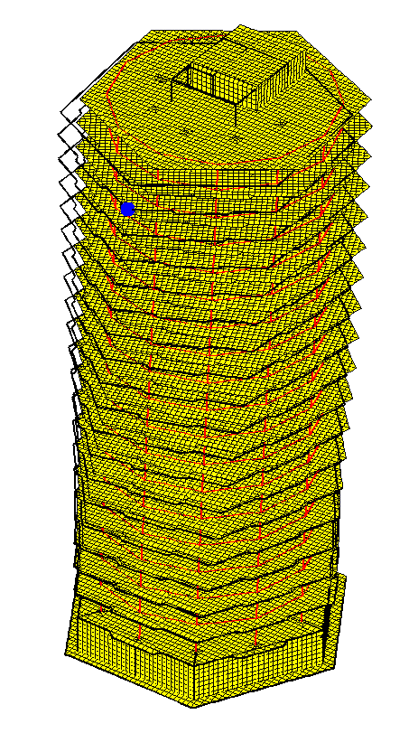

|  |  |
| --- | --- |
|  |  |

Частота колебаний *f* = 0, 5622 Гц,

период *Т*=1.779с.

Рисунок 2.5- Общая жесткость и устойчивость каркаса здания форма №2

|  |  |
| --- | --- |
|  |  |
| Частота колебаний *f* = 0.7121 Гц,  период *Т* = 1.404 с. |  |

Рисунок 2.6- Общая жесткость и устойчивость каркаса здания форма №3

**2.7 Нагрузки на фундамент и основание**

Максимальные расчетные нагрузки от колонн и стен здания на уровне обреза фундамента приведены на рисунке 2.7.

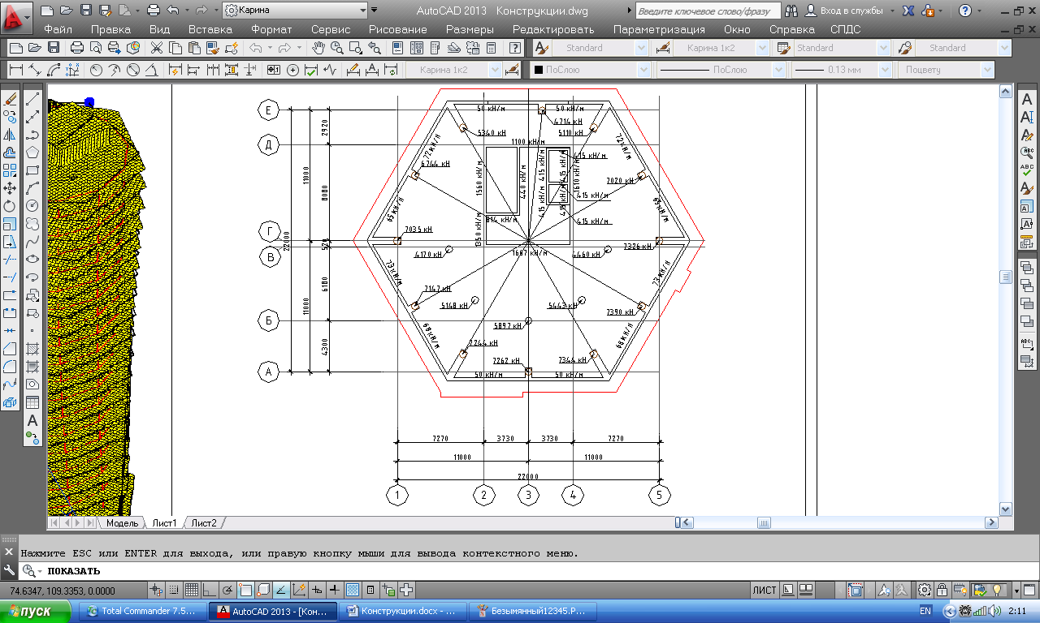

Рисунок 2.7- Максимальные расчетные нагрузки от колонн и стен здания

На рисунке 2.8 приведены изополя давления на грунтовое основание под фундаментной плитой здания из линейного статического расчета. По рисунку 2.7 можно видеть, что все давление от здания передается на сваи.

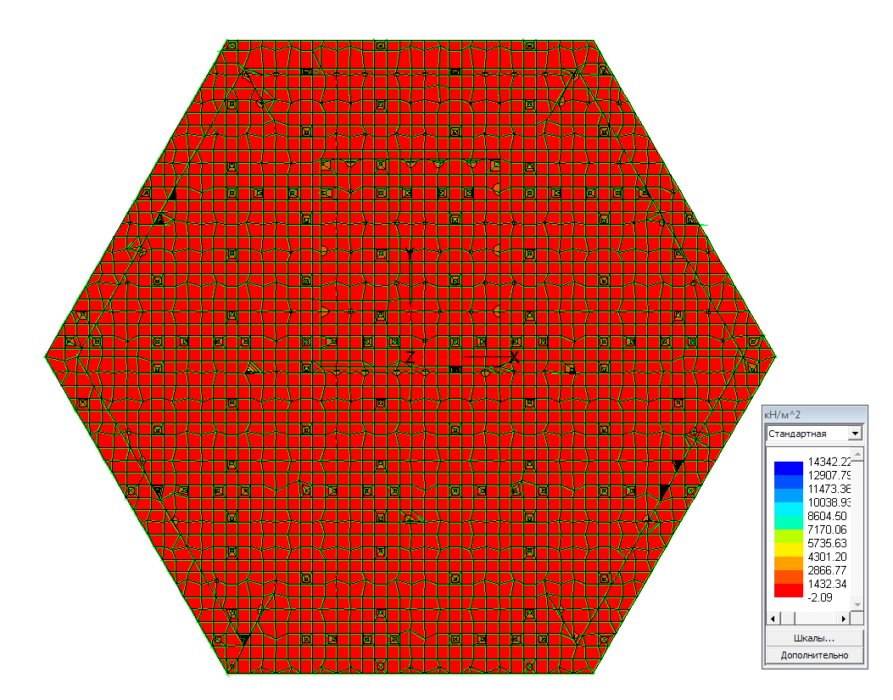

Рисунок 2.8- Изополя расчетного давления на грунтовое основание под фундаментной плитой здания

* 1. Максимальное армирование основных несущих конструкций

Подбор арматуры в несущих железобетонных элементах каркаса здания осуществлен в соответствии с ТКП EN «Еврокод 2. Проектирование железобетонных конструкций. Часть 1-1. Общие правила и правила для зданий».

## Максимальное армирование вертикальных несущих конструкций

Сечение колонн: в техническом подполье по внутреннему радиусу Ø600мм ; по наружному радиусу подвал и 1 этаж Ø650мм, по наружному радиусу 2-7 этаж ф600мм, 8 эт.-чердак Ø500мм; внутренний радиус 2 эт.- чердак – Ø500мм .Колонны из монолитного бетона класса C30/37, класс продольной арматуры S500 для всех колонн.

Максимальная площадь продольной арматуры наиболее нагруженной колонны каркаса диаметром 650 мм составила 97.17 см2, колонны диаметром 600 мм составила 79.61 см2, колонны диаметром 500 мм составила 63.33 см2,а максимальные проценты армирования 2.93% ,2.72% и 3.23% соответственно. Расчет колонн см. приложение файл «Расчет колонн_650_С30_37_20.02.dwg»

Толщина стен ядра жесткости принята 220 (смотри чертежи комплекта КЖ). Класс бетона С25/30, класс продольной арматуры S500.

Максимальное значение вертикальной арматуры от расчетных нагрузок в монолитной стене толщиной 220 мм с 1 стороны составила 6.55см2/м (подвальная часть. Максимальный процент армирования, в этом случае не превышает предельно допустимого.

Толщина вертикальных стен подвала принята 250 (смотри чертежи комплекта КЖ). Класс бетона С30/37, класс продольной арматуры S500.

Максимальное значение вертикальной арматуры от расчетных нагрузок в монолитной стене толщиной 250 мм с 1 стороны составила 4.33 см2/м. Максимальный процент армирования, в этом случае не превышает предельно допустимого.

## **2.8.1 Армирование типового перекрытия**

Результаты расчета требуемого армирования плиты перекрытия типового этажа с учетом трещиностойкости приведены далее на рисунках. На рисунках представлено полное количество арматуры (для нижнего армирования) и армирование с вычетом основной арматуры Ø 10S500 с шагом 200х200мм (для верхнего армирования) типовых видов плит: с обвязочной балкой 600мм.

Исходные данные:

– толщина плит 200 мм;

– расстояния до центра тяжести арматуры:

нижней по оси X – 35 мм;

нижней по оси Y – 45 мм;

верхней по оси X – 35 мм;

верхней по оси Y – 45 мм;

– класс бетона С25/30;

– класс арматуры:

продольной – S500;

поперечной – S500;

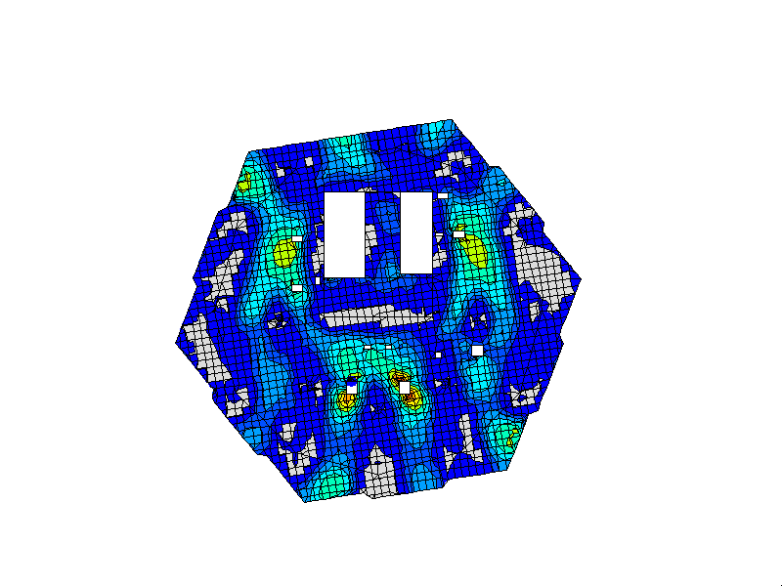

 Max Asru = 5.28 см2/м (узел 1184)

Рисунок 2.9 - Нижняя арматура вдоль оси X

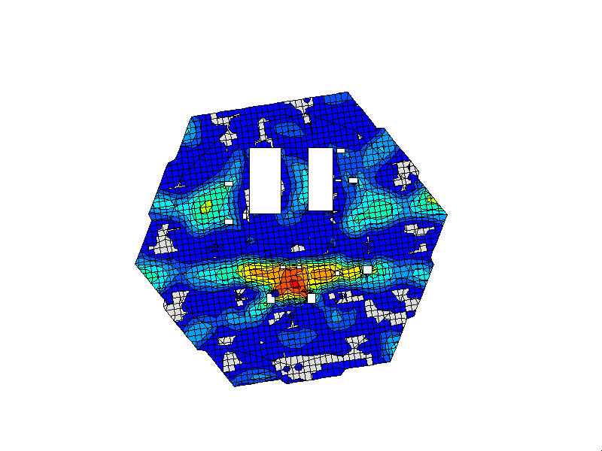

 Max Assu = 5.24 см2/м (узел 598)

Рисунок 2.10 - Нижняя арматура вдоль оси Y

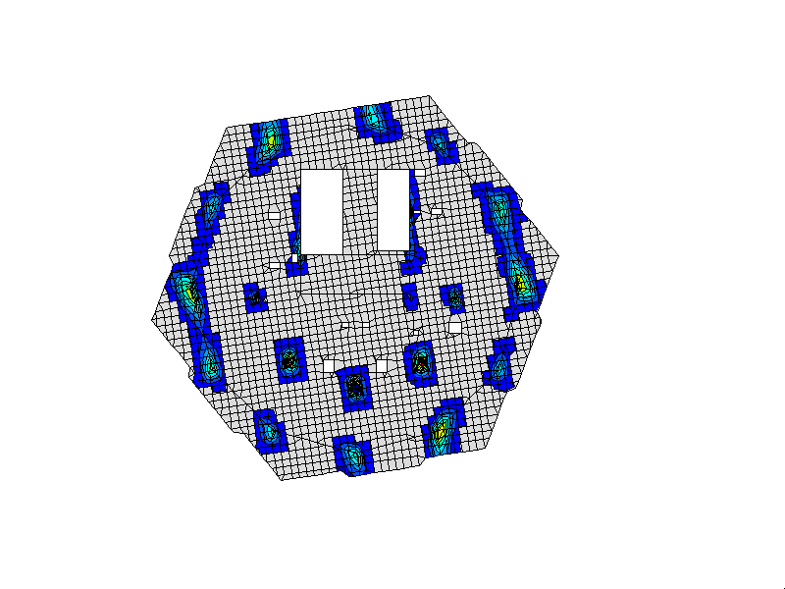

 Max Asro = 7.58 см2/м (узел 584)

Рисунок 2.11 -Верхняя арматура вдоль оси X

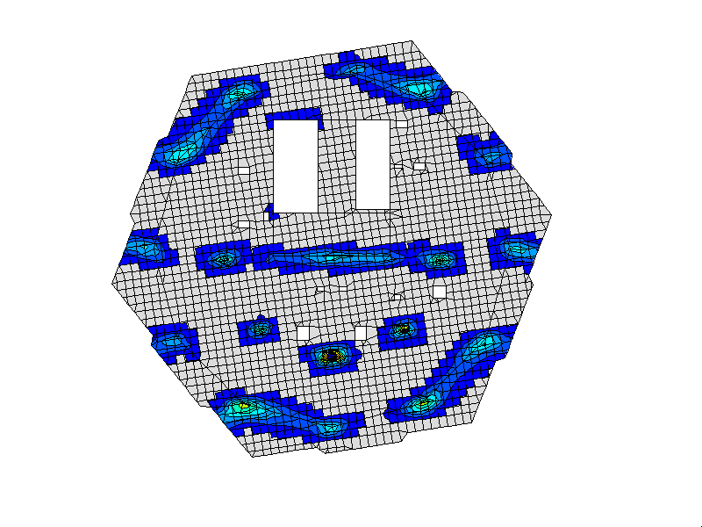

 Max Asso = 9.96 см2/м (узел 584)

Рисунок 2.12 -Верхняя арматура вдоль оси Y

## **2.8.2 Армирование фундаментной плиты**

Результаты расчета требуемого армирования фундаментной плиты с учетом трещиностойкости приведены далее на рисунках. Армирование представлено с вычетом основной арматуры Ø16S500 с шагом 200х200мм.

Исходные данные:

– толщина плиты 1000 мм;

– расстояния до центра тяжести арматуры:

нижней по оси X – 80 мм;

нижней по оси Y – 100 мм;

верхней по оси X – 50 мм;

верхней по оси Y – 70 мм;

– класс бетона С25/30;

– класс арматуры:

продольной – S500;

поперечной – S500;

Фундаментная плита здания опирается на свайное поле.

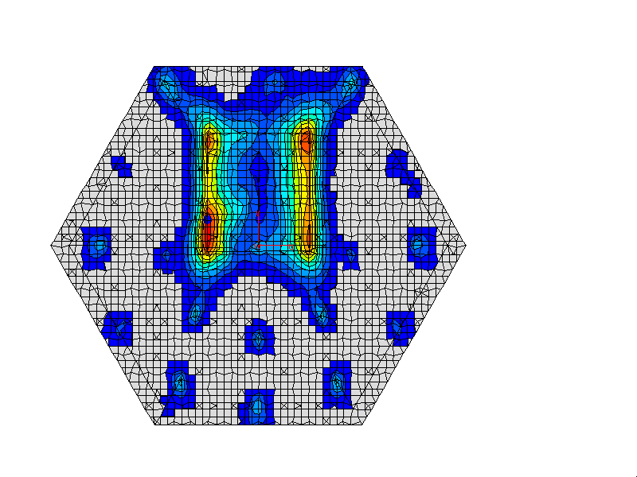

 Max Asru = 47.83 см2/м (узел 51357)

Рисунок 2.13 - Нижняя арматура вдоль оси X

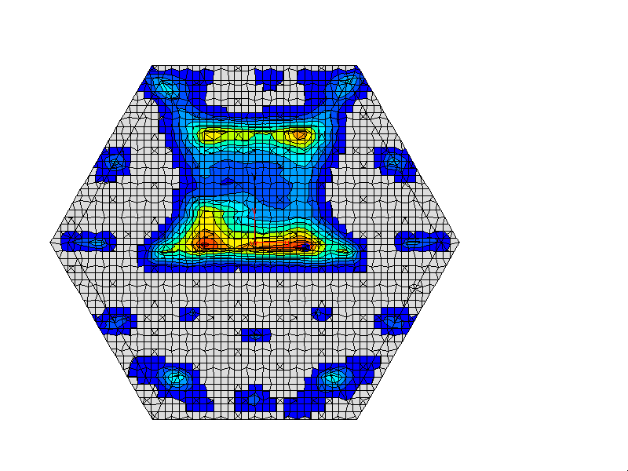

 Max Assu = 47.05 см2/м (узел 9440)

Рисунок 2.14 - Нижняя арматура вдоль оси Y

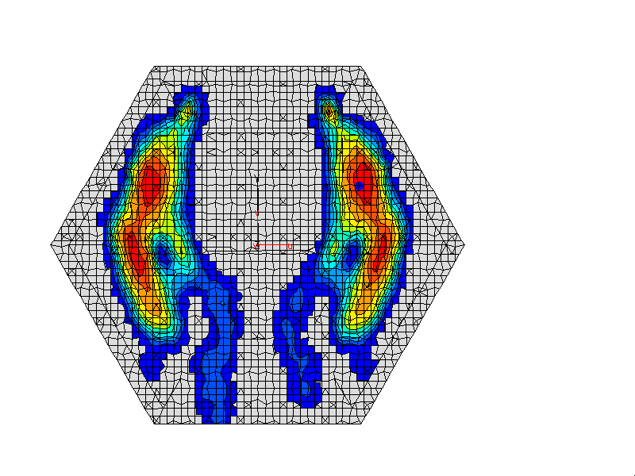

 Max Asro = 15.61 см2/м (узел 49233)

Рисунок 2.15- Верхняя арматура вдоль оси X

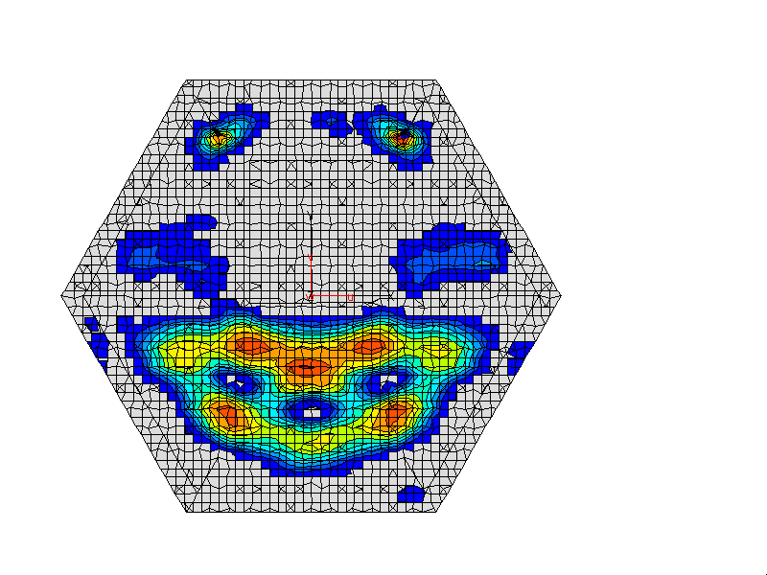

 Max Asso = 16.70 см2/м (узел 10043)

Рисунок 2.16 - Верхняя арматура вдоль оси Y

1. Принятая в проекте железобетонная несущая система на основе монолитного рамно-связевого каркаса способна воспринять нагрузки, действующие на здание в процессе его эксплуатации.

2. Подобранные сечения несущих элементов каркаса здания позволяют выполнить их армирование без нарушений требований ТНПА действующих на территории Республики Беларусь.

3. На основании расчета подобраны оптимальные сечения несущих конструкций каркаса здания, которые были приняты при разработке чертежей настоящего проекта.